Inspectoratul pentru Situații de Urgență
„PETRODAVA”al Județului Neamț
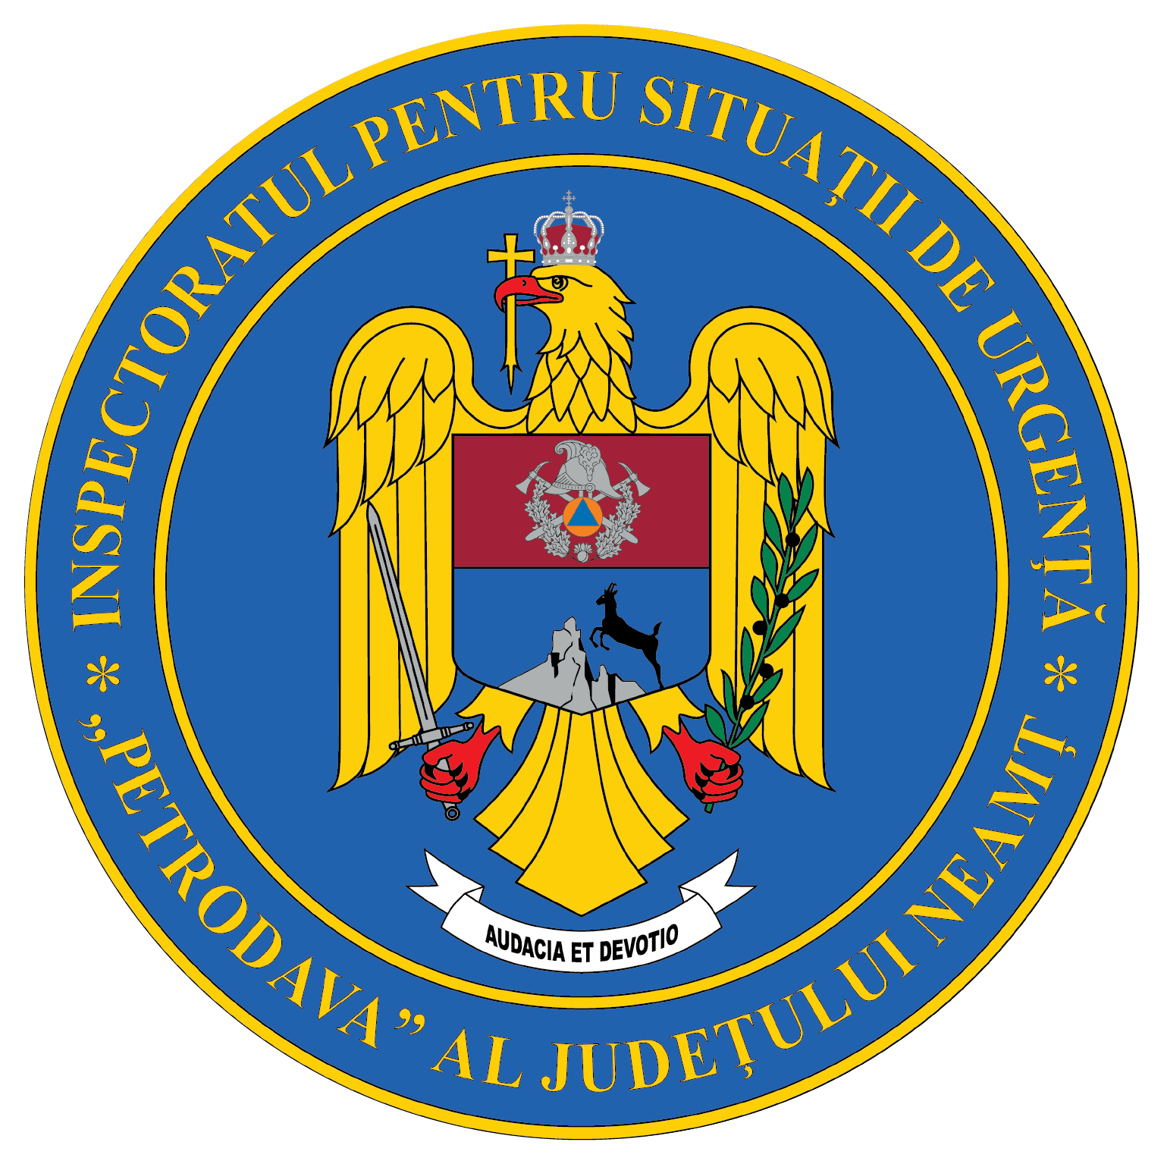
Contact: 0742025144, 0233/216.815, fax: 0233/211.666
Email:relatii.publice@ijsunt.ro

COMUNICAT DE PRESĂ

– Măsuri de prevenire și stingere a incendiilor
pentru perioada Sărbătorilor Pascale–
Pe toată durata minivacanței de 1 Mai și a Sărbătorilor Pascale, pompierii nemțeni vor fi zilnic la datorie, pentru asigurarea misiunilor operative, la solicitările primite din partea cetățenilor.
Pentru siguranța credincioșilor și desfășurarea în bune condiții a manifestărilor religioase, încă de la începutul acestui an, inspectorii de prevenire au efectuat 80 de verificări la biserici și mănăstiri din județul Neamț. Cu ocazia controalelor, personalul specializat a desfășurat și acțiuni cu caracter preventiv cu scopul instruirii personalul bisericesc asupra modul de comportare în cazul producerii unor situații de urgență.
Pompierii nemțeni recomandă populației, dar si slujitorilor bisericilor, respectarea măsurilor privind apărarea împotriva incendiilor:
- în situația desfășurării slujbelor religioase în interiorul lăcașurilor de cult, se vor menține fixate în poziție deschisă ușile de acces/evacuare în/din biserică și se vor îndepărta/elimina covoarele/mochetele și mobilierul (scaune, bănci) din zona centrală a bisericilor, care nu sunt fixate ferm de pardoseală, cu excepția celor folosite în cadrul slujbelor religioase;
- evitarea desfășurării slujbelor religioase în interiorul obiectivelor aflate în curs de restaurare/renovare și interzicerea desfășurării lor în obiective în care sunt amplasate schele;
- efectuarea, prin grija factorilor de conducere de la biserici și mănăstiri, a unui control riguros după terminarea slujbelor religioase, pentru înlăturarea oricărei eventuale surse de inițiere a unui incendiu;
- desemnarea, de către preoți, a unor persoane responsabile, cu atribuții de supraveghere atentă pe durata desfășurării slujbelor religioase cu public numeros a activităților din interiorul bisericilor și de intervenție operativă, cu mijloace de stingere proprii la îndemână (ex. stingătoare de incendiu) și instruirea temeinică a acestora de către slujitorii bisericii;
- parcarea autovehiculelor în vecinătatea bisericilor și a mănăstirilor astfel încât să nu se blocheze sau să diminueze gabaritele căilor de acces pentru intervenție a autospecialelor de pompieri sau să fie împiedicat accesul la hidranții exteriori de incendiu;
- lumânările aprinse trebuie ținute la distanță de haine, păr, mobilier, coroane sau alte obiecte de cult din materiale combustibile din interiorul bisericii și, de asemenea, se recomandă evitarea deplasării cu lumânările aprinse în autovehicule;
- în cazul izbucnirii unui incendiu pe timpul slujbelor religioase se recomanda:
- să nu intre in panică si să își păstreze calmul;
- să anunțe începutul de incendiu la numărul unic 112;
- să acorde prioritate la evacuare copiilor și femeilor;
- să identifice și să utilizeze mijloacele inițiale de stingere a incendiilor;
- să permită accesul forțelor de intervenție pentru stingerea incendiului.
- la sosirea acasă după slujba de Înviere, recomandăm:
- amplasarea lumânărilor aprinse în suporturi stabile, la distanțe de siguranță față de materialele combustibile;
- stingerea lumânărilor/candelelor în momentul în care se merge la culcare;
- copiii nu vor fi lăsați nesupravegheați în încăperile în care se află lumânări/candele aprinse.
- respectarea măsurilor de prevenire a răspândirii virusului Sars-CoV- 2:
ALTE RECOMANDĂRI
Având în vedere că, în această perioadă, tot mai multe persoane aleg să-și petreacă zilele libere în zonele montane, transmitem următoarele recomandări specifice pentru spațiile de cazare turistice:
- studiaţi planul de evacuare în caz de incendiu la sosirea în unitatea de cazare; acesta este afişat pe partea interioară a uşii camerei;
- identificaţi traseele de evacuare în situații de urgență şi butoanele manuale de semnalizare a incendiilor;
- informaţi personalul de la recepţie dacă identificați căi de evacuare blocate;
- amplasaţi cheia sau cartela încăperii în locuri uşor accesibile;
- verificaţi modalitatea de deschidere a ferestrelor;
- verificaţi existența scării exterioare de incendiu şi distanța față de fereastra camerei în care sunteți cazat;
- Atenție, fumatul în spațiile închise este interzis!
Celor care aleg să-şi petreacă timpul liber în mijlocul naturii și care vor utiliza surse de foc în spaţii deschise, le reamintim următoarele măsuri de prevenire care trebuie respectate pentru a evita situaţiile de urgenţă:
- pregătiţi focul doar în locurile special amenajate, sub supraveghere permanentă, cât mai îndepărtate de vegetaţie şi în niciun caz pe timp de vânt;
- înainte de plecare, stingeţi focul/cărbunii încinşi cu apă sau pământ şi acoperiţi cenuşa rezultată cu pământ;
- supravegheaţi copiii şi nu lăsaţi la îndemâna acestora chibrituri sau brichete;
nu aruncaţi la întâmplare ţigările şi chibriturile aprinse.

Compartimentul Informare şi Relaţii Publice

